ДОКЛАД
председателя комитета по местному самоуправлению, межнациональным и межконфессиональным отношениям Ленинградской области

Лиры Викторовны Бурак

на конгрессе народов России

по вопросу:

«Реализация государственной национальной политики на территории Ленинградской области»

25 сентября 2019 года
г. Нижний Новгород

СЛАЙД № 1 (ЗАСТАВКА)
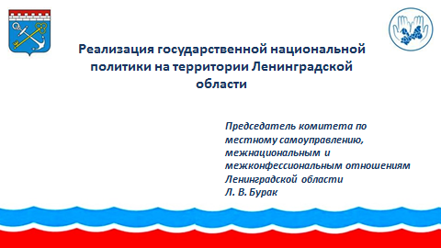
Добрый день,
уважаемые коллеги и участники конгресса!

СЛАЙД № 2 (СТРАТЕГИЯ)
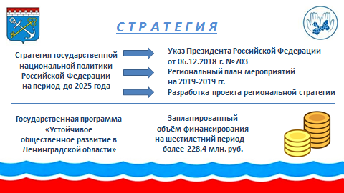

Целевые направления работы в сфере межнациональной политики в Ленинградской области базируются на Стратегии государственной национальной политики Российской Федерации на период до 2025 года.

В целях реализации Указа Президента Российской Федерации разработан региональный план мероприятий по реализации в 2019-2021 годах данной Стратегии.

С учетом последних изменений, внесенных в Стратегию, а также с учетом геополитических и этноконфессиональных особенностей региона, Администрация Ленинградской области в лице комитета по местному самоуправлению, межнациональным и межконфессиональным отношениям Ленинградской области разработала проект региональной Стратегии государственной национальной политики, который в настоящее время находится на рассмотрении членов совета при Губернаторе Ленинградской области по межнациональным отношениям, экспертно-консультативного совета по реализации национальной политики при комитете по местному самоуправлению, межнациональным и межконфессиональным отношениям Ленинградской области, молодежного совета по межнациональным отношениям при ГКУ ЛО «Дом Дружбы Ленинградской области». К концу года, после всестороннего рассмотрения и обсуждения, планируется утверждение региональной Стратегии.

В рамках реализации федеральной Стратегии в регионе принята государственная программа «Устойчивое общественное развитие в Ленинградской области».

Деятельность в сфере национальной политики ведется по двум подпрограммам:
-«Гармонизация межнациональных и межконфессиональных отношений в Ленинградской области»;
-«Поддержка этнокультурной самобытности коренных малочисленных народов, проживающих на территории Ленинградской области».

Планируемое финансирование по данным подпрограммам на шестилетний период составляет 228,4 млн. рублей (подпрограмма Гармонизация межнациональных и межконфессиональных отношений в Ленинградской области – 127,3 млн. руб.; «Поддержка этнокультурной самобытности коренных малочисленных народов, проживающих на территории Ленинградской области» - 101,1 млн. руб.).

СЛАЙД № 3 (САМОБЫТНОСТЬ И ГАРМОНИЗАЦИЯ)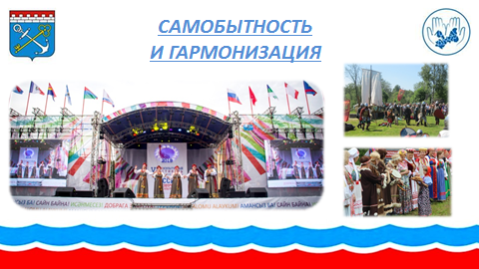

Органами исполнительной власти Ленинградской области в соответствии с программой проводятся мероприятия, направленные на гармонизацию межнациональных и межконфессиональных отношений:
- научно-практические конференции регионального и международного уровня,
- семинары,
- круглые столы,
- различные этноконфессиональные проекты,
- мероприятия, направленные на социальную адаптацию мигрантов и противодействие терроризму,
- курсы языков коренных малочисленных народов;
- национальные праздники.

Среди культурно-исторических, духовных, национальных праздников выделяется этнокультурный бренд региона, его визитная карточка - межрегиональный фестиваль «Россия – созвучие культур», который в 2019 году
в шестой раз состоялся в городе Всеволожске.

Хочу отметить, что все мероприятия и проекты в сфере национальной политики формируются исключительно с учетом мнения национальных культурных объединений.

СЛАЙД 4 (СОХРАНЕНИЕ ТРАДИЦИЙ)
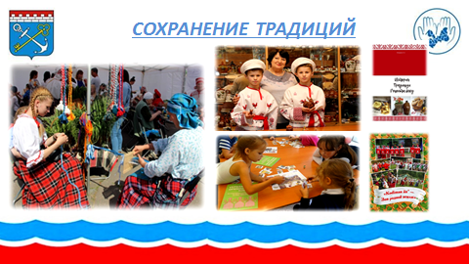

Территория Ленинградской области уникальна тем, что здесь живут коренные малочисленные народы с богатой историей, которая исчисляется тысячелетиями.

Это вепсы (1380 чел.), водь (33 чел.), ижоры (169 чел.), а также народы из числа старожильческого финно-угорского населения: тихвинские карелы (1345 чел.) и ингерманландские финны (4366 чел.).

Поскольку Ленинградская область является приграничным регионом, работа с данной категорией населения имеет стратегическое значение и находится на особом контроле.

Помимо поддержки этнокультурной самобытности коренных малочисленных народов Российской Федерации, на которую ежегодно выделяется более
13 миллионов рублей, администрация региона в рамках федеральной субсидии участвует в различных инфраструктурных проектах.

В рамках федеральной субсидии на поддержку экономического
и социального развития коренных малочисленных народов Севера, Сибири и Дальнего Востока Российской Федерации» выделены средства трем поселениям с преимущественным проживанием коренных малочисленных народов.

Стоит отметить, что национальные организации коренных малочисленных народов на постоянной основе сотрудничают с Администрацией Ленинградской области.

В целях сохранения этнокультурной самобытности малых народов на системной основе проводятся курсы вепсского, водского и ижорского языков, издаются учебные и интерактивные пособия, книги авторов из числа коренных.

Также проводятся методические консультации для преподавателей, лекции и практические семинары по народным промыслам. Большое внимание уделяется национальным праздникам и фестивалям.

СЛАЙД 5 (ПРАЗДНИКИ И ФЕСТИВАЛИ)
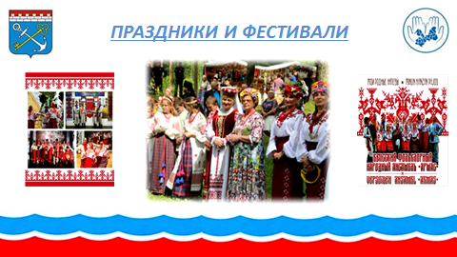
В их числе, например, межрегиональный праздник вепсского народа «Древо Жизни», насчитывающий уже три десятилетия. Проводится праздник в деревне Винницы Подпорожского района, где в 2018 году гостеприимно открыл свои двери Вепсский центр фольклора.

В целях усиления взаимодействия представителей коренных малочисленных народов с органами государственной власти Ленинградской области в декабре 2018 года образован Консультативный совет по делам коренных малочисленных народов.

В совет вошли представители коренных малочисленных народов, представители органов исполнительной власти Ленинградской области и представители органов местного самоуправления Ленинградской области, на территории которых преимущественно проживают коренные малочисленные народы.
12 апреля 2019 года состоялось первое заседание Консультативного совета по делам коренных малочисленных народов, на котором были рассмотрены основные вопросы, требующие дальнейшей проработки и детального рассмотрения.
Главным советником департамента по внутренней политике аппарата полномочного представителя Угрюмовым Владимиром Борисовичем на заседании данного Совета было предложено проведение совместного заседания Консультативного совета Северо-Западного федерального округа по вопросам коренных народов и Консультативного совета по делам коренных малочисленных народов при комитете по местному самоуправлению, межнациональным и межконфессиональным отношениям Ленинградской области в Вистинском и Усть-Лужском сельских поселениях Кингисеппского муниципального района Ленинградской области, на котором предлагается рассмотреть вопрос функционирования этнокультурных центров.

Мы надеемся, что созданный Совет будет способствовать повышению эффективности процесса принятия решений по выработке и реализации государственной национальной политики в целях содействия социально-экономическому и этнокультурному развитию коренных малочисленных народов, посредством формирования предложений и рекомендаций, вырабатываемых Советом.

Конечно, не обходится и без проблемных вопросов. Остается открытым и актуальным вопрос отмены социальной пенсии по старости для вепсов.

Администрация Ленинградской области инициировала обсуждение этого вопроса на федеральном уровне.

В октябре 2018 года в Аппарате Правительства Российской Федерации состоялось совещание по вопросу отмены социальной пенсии по старости для вепсов. От региона участие в совещании приняли представители Администрации Ленинградской области и главы администраций поселений с компактным проживанием вепсов.
Представители трех регионов (Республика Карелия, Вологодская область и Ленинградская область) высказались в пользу положительного решения данного вопроса.

Однако, Минтруд России, к сожалению, дополнил перечень районов проживания вепсов в целях установления социальной пенсии по старости только Республикой Карелия.

Представляется, что позиция Минтруда России ошибочна и может привести к массовому недовольству среди вепсов. Поэтому планируется повторно ходатайствовать о том, чтобы вновь пересмотрели вопрос пенсий для вепсов, проживающих на территории Ленинградской области.

Кроме того, одним из дискуссионных вопросов является включение территории МО «Вистинское сельское поселение» Кингисеппского муниципального района Ленинградской области в Перечень мест традиционного проживания и традиционной хозяйственной деятельности коренных малочисленных народов Российской Федерации. Отмечу, что по данному вопросу неоднократно обращались представители общественных организаций ижор.

В связи с этим в феврале 2019 года было направлено обращение в Правительство Российской Федерации с предложением о внесении данной территории в указанный Перечень.

СЛАЙД 6 (ВОЛНЫ МИГРАЦИИ)
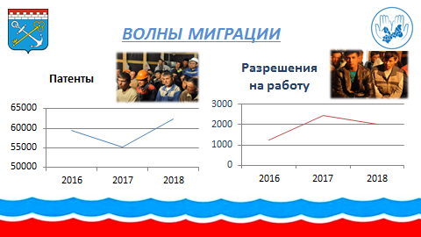
Благодаря устойчивому экономическому развитию Ленинградская область сегодня входит в первую российскую пятёрку по рейтингу привлекательности для трудовой миграции и занимает второе место в Северо-Западном федеральном округе (после Санкт-Петербурга).
Миграционный поток на территорию Ленинградской области продолжает увеличиваться, что приводит к заметным изменениям в демографической обстановке, социальной сфере, а также на рынке труда.

Так, за 12 месяцев 2018 года Управлением по вопросам миграции ГУ МВД России по Санкт-Петербургу и Ленинградской области оформлено почти 2,0 тыс. разрешений на работу иностранным гражданам из стран с визовым режимом пребывания (в 2017 году оформлено 2463 разрешения, в 2016 году - 1232).

Также выдано 62,5 тыс. трудовых патентов на работу в Ленинградской области иностранным гражданам из стран с безвизовым режимом пребывания (в 2017 году выдано 55,3 тыс. трудовых патентов, в 2016 году – 59,5 тыс. трудовых патентов).

СЛАЙД 7 (АДАПТАЦИЯ И ИНТЕГРАЦИЯ)
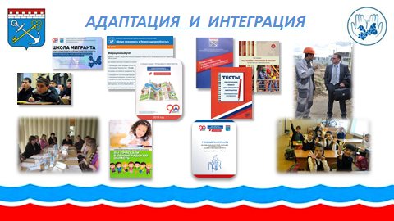
Ленинградская область уделяет существенное внимание вопросам интеграции иностранных граждан в российское сообщество, их адаптации к условиям жизни в нашем регионе.
С 2013 года реализуется проект, направленный на социальную адаптацию трудовых мигрантов, их детей, а также на обучение лиц, осуществляющих образовательную и социокультурную работу.

Внедрен бесплатный информационный ресурс в виде мобильного приложения для трудовых мигрантов на трех языках: русском, узбекском и таджикском, изданы карманные справочники и информационные буклеты, отсняты информационные видеоролики о межнациональной дружбе и согласии.

Развивается рабочее взаимодействие с Единым миграционным центром, основными направлениями которого являются текущий обмен информационными сведениями и статистическими данными в сфере миграции и совместное участие в консультативных мероприятиях с работодателями Ленинградской области, массово использующими труд мигрантов.

Вместе с тем, усматривается и ряд вопросов, требующих дальнейшей проработки. Ключевым из них является оперативный мониторинг миграционной обстановки.

То есть, в любой момент времени органам государственной власти необходима объективная картина того, сколько мигрантов пересекло границу на въезде в регион, сколько подано документов, а также оформлено разрешений или патентов, где работают и проживают мигранты, каково их распределение по возрасту, полу, этнической принадлежности и профессиональной занятости.

Возможно, одним из способов решения данного вопроса могло бы стать создание единой электронной системы в сфере миграции для федеральных и региональных государственных органов, где содержалась бы информация о каждом мигранте, находящемся на территории Российской Федерации.

СЛАЙД 8 (МОНИТОРИНГ)
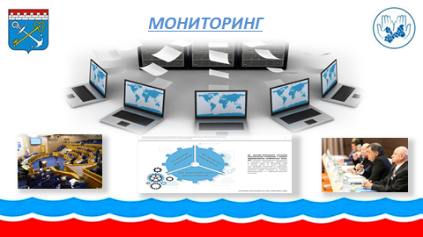

В настоящее время Правительство Ленинградской области использует свои методы работы в сфере мониторинга этнорелигиозной обстановки в регионе.
Это система мониторинга ФАДН России, собственный мониторинг интернет-ресурсов, печатных СМИ, проведение социологических исследований.

Одним из успешно функционирующих элементов Системы остается созданный еще в 2013 году Совет при Губернаторе Ленинградской области по межнациональным отношениям, предназначенный для решения глобальных, стратегических задач, стоящих перед регионом. Аналогичные советы по межнациональным отношениям созданы во всех муниципальных образованиях.

СЛАЙД 9 (ДОМ ДРУЖБЫ ЛЕНИНГРАДСКОЙ ОБЛАСТИ)
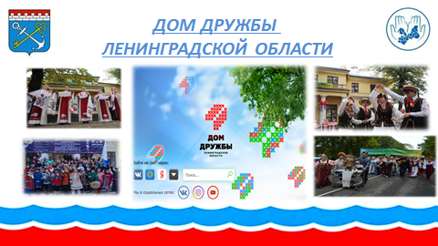

Помимо этого, Дом Дружбы Ленинградской области ведет активную работу в межнациональной сфере.

На его базе созданы и работают 15 интерактивных музеев культуры народов, живущих в Ленинградской области

Заключено порядка 30 соглашений о сотрудничестве с различными учреждениями и организациями.

При Доме Дружбы создан Ресурсный информационный центр СЗФО и региональное отделение Ассамблеи народов России.

СЛАЙД 10 (НОВЫЙ СТАНДАРТ)
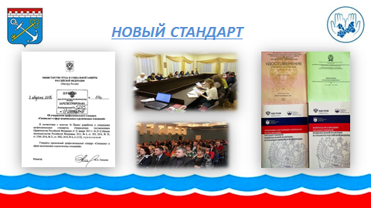

На заседании Совета по межнациональным отношениям при Президенте РФ в Ханты-Мансийске, Владимир Владимирович поручил создать целостную систему подготовки специалистов в сфере национальных и религиозных отношений.

В Ленинградской области уже сегодня уделяется большое внимание вопросам подбора и переподготовки кадров, взаимообменов и стажировок. С 2018 года актуальной становится задача соответствия кадров требованиям нового профстандарта «Специалист в сфере национальных и религиозных отношений».

В нашем регионе 20 государственных и муниципальных служащих прошли переподготовку и повышение квалификации в прошлом году, 30 планируются в этом году.
Также администрацией Ленинградской области организованы и проведены однодневные взаимные стажировки государственных гражданских служащих Республики Карелия, Новгородской области и Санкт-Петербурга.

СЛАЙД № 11 (ЗАСТАВКА-ЗАВЕРШЕНПИЕ)
В завершении своего доклада хочу сказать, что сфера национальной политики очень деликатна и не прощает ошибок, поэтому наша задача – это повышение эффективности работы органов власти и институтов гражданского общества в целях сохранения межнационального мира и согласия на территории Ленинградской области.

Благодарю за внимание!

